**Тема урока**: «Среднее арифметическое».

|  |  |  |
| --- | --- | --- |
|  | ***ФИО (полностью)*** | Бритова Наталья Сергеевна |
|  | ***Место работы*** | МБОУ «СОШ №13» г.Барнаул |
|  | ***Должность*** | Учитель математики |
|  | ***Предмет*** | математика |
|  | ***Класс*** | 5 |
|  | ***Тема и номер урока в теме*** | Среднее арифметическое нескольких чисел (первый урок из пяти по данной теме). |
|  | ***Базовый учебник*** | 1.Виленкин Н.Я., Жохов В.И., Чесноков А.С., Шварцбурд С.И. Математика: Учебник для 5 класса общеобразовательных учреждений / Н.Я.Виленкин и др. - 16-е изд., перераб. – М.: Мнемозина, 2009 |

1. ***Цель урока:*** формировать представление о среднем арифметическом нескольких чисел; познакомить учащихся с правилом нахождения среднего арифметического и его использованием при решении несложных задач.

***9. Задачи:***

- *формирование познавательных УУД* :

научить в процессе реальной ситуации использовать определения следующих понятий: «среднее арифметическое нескольких чисел», «правило нахождения среднего арифметического»

- *формирование коммуникативных и личностных УУД*:

умение слушать и вступать в диалог, участвовать в коллективном обсуждении проблем, интегрироваться в группу сверстников и строить продуктивное взаимодействие, воспитывать ответственность и аккуратность.

- *формирование регулятивных УУД*

1. умение обрабатывать информацию и ранжировать ее по указанным основаниям; представлять информацию в табличной форме, формировать коммуникативную компетенцию учащихся; выбирать способы решения задач в зависимости от конкретных условий; рефлексия способов и условий действия, контроль и оценка процесса и результатов деятельности.

***10.Тип урока*** Урок первичного предъявления новых знаний.

***11.Формы работы учащихся:*** Фронтальная, парная, индивидуальная

***12.Организация деятельности учащихся на уроке:***

-самостоятельно выходят на проблему и решают её;

-самостоятельно определяют тему, цели урока;

-выводят определение и правило среднего арифметического нескольких чисел;

-работают с текстом учебника;

-отвечают на вопросы;

-решают самостоятельно задачи;

-оценивают себя и друг друга;

-рефлектируют.

***13.*Необходимое *техническое оборудование:*** Компьютер, проектор, учебники по математике, раздаточный материал (карточки с дополнительным заданием, карточки с домашним заданием), электронная презентация, выполненная в программе Power Point

|  |  |  |  |  |
| --- | --- | --- | --- | --- |
| Этап урока  *(в соответствии со структурой учебной деятельности)* | Деятельность учителя | Планируемая деятельность учащихся | Развиваемые (формируемые) учебные действия | |
| предметные | универсальные |
| **I. Организационный этап** | Здравствуйте, садитесь! Посмотрите на слайд. Я хочу, чтобы эти слова стали эпиграфом нашего урока. (слайд 1 )  **Рано или поздно всякая правильная математическая идея находит применение в том или ином деле.**  **А.Н. Крылов**  - Как вы понимаете эти слова? | **Ответы учащихся** |  | *Коммуникативные* Умение слушать и вступать в диалог.  *Познавательные*  осознанное и произвольное построение речевого высказывания |
| **II Вводная беседа. Актуализация знаний** | -Новые знания нам будет очень трудно осваивать без умения быстро и верно считать, поэтому, как всегда начнем урок с устного счета.  Нужно найти значение данного выражения, но сначала необходимо вычислить слагаемые. Результат подскажет вам ответ на вопрос: « С именем, какого ученного связана тема нашего сегодняшнего урока?»  -Ребята, а как оценивают спортсменов в настоящем спорте?  - А что еще может быть средним? Придумайте несколько словосочетаний со словом «средний».  -А что «среднее» в математике можно найти?  - Назовите тему урока.  - Правильно будет «Среднее арифметическое нескольких чисел». Запишите тему урока (*слайд 3*).  -Ребята, у вас на столах лежат карточки с таблицей. Заполните ее.  (*приложение 1*)  -Что вы знаете о среднем арифметическом нескольких чисел?  - Что вы хотите узнать?  Это и будет нашими целями на урок. | *Устный счет (задания на слайде 2)*  - Находят среднюю оценку  -«Средняя температура, среднее образование, средняя цена, среднее ухо, средняя заработная плата и т.д.»  -«Среднее чисел»  -«Среднее чисел»  Записывают тему урока в тетради.  *Учащиеся отвечают на вопросы, заполняют таблицу*   |  |  |  | | --- | --- | --- | | Знаю | Хочу узнать | Узнал | |  |  |  |   - ничего!  -«Что это такое?»  «Как найти среднее арифметическое нескольких чисел?»  «Для чего применяется среднее арифметическое?» | Вспомнинают действия с десятичными дробями | *Познавательные*  Поиск и выделение необходимой информации  *Коммуникативные*  Умение с достаточной полнотой и точностью выражать свои мысли, слушать и вступать в диалог  *Регулятивные*  Выделение и осознание того, что уже пройдено. Формулировка темы. Постановка цели урока. |
| **III. Изучение нового материала** | **1. Работа над определением «среднего арифметического»**  -Итак, что же такое среднее арифметическое нескольких чисел?  - Чтобы правильно сформулировать определение среднего арифметического нескольких чисел, решим задачу *(слайд 4-6).*  -Составьте план решения задачи.  -А почему вы делили на 7, ведь этого числа не было в условии задачи. Что означает это число?  - Ребята, попытайтесь вместе с соседом по парте составить алгоритм нахождения среднего арифметического.  **Вывод**: Мы нашли среднее арифметическое семи чисел.  Проговорите алгоритм нахождения среднего арифметического чисел.  **2. Работа над определением «среднего арифметического»***(слайд 7)*  -Сформулируйте определение «среднего арифметического чисел».    - Откройте учебник на с.226, найдите определение «среднего арифметического». Прочитайте.    - Закройте ладошкой это определение и расскажите его сами себе.    -Теперь расскажите это определение друг другу.  Определение нужно запомнить!  *Для лучшего запоминания напечатанное определение вывешивается на доску (приложение 2)*  - В начале урока мы назвали имя выдающегося астронома, физика и математика Иоганна Кеплера. Понятие среднего арифметического впервые появилось в его научных работах, то есть считается, что он ввел понятие среднего арифметического. (*слайд 8*) | *Самостоятельно читают задачу, один – вслух*  -Найти рост всех гномов,  Разделить на 7  **-**7 гномов  Предлагают алгоритмы.  **Алгоритм:**  «Найти сумму всех чисел»  «Найти количество слагаемых»  «Разделить сумму чисел на количество»    Определение:  «Это частное суммы нескольких чисел на их количество»  *Учащиеся записывают формулу нахождения среднего арифметического нескольких чисел:*  *Ср. арифметическое = (сумма слагаемых): (количество слагаемых)*  -*Читают: один вслух, остальные - про себя.*  *Рассказывают себе.*  *Рассказывают друг другу по очереди*. | Самостоятельно выводят определение среднего арифметического чисел. Составляют алгоритм в тетради. Выводят формулу нахождения среднего арифметического, опираясь на определение и алгоритм. | *Познавательные*  Поиск и выделение необходимой информации. Структурирование знаний. Анализ объектов.  *Коммуникативные*  Умение слушать и вступать в диалог  *Регулятивные*  Целеполагание, выдвижение гипотез |
| **1V. Первичное осмысление и закрепление знаний.** | **-**Давайте вернемся к спорту и оценим их результаты, как настоящих спортсменов.  (*слайд 9)* | *Учащиеся, используя алгоритм, находят средний балл участницы, проговаривая порядок выполнения действий.* | Отрабатывают алгоритм и формулу нахождения среднего арифметического при решении задачи | *Познавательные*  Выделение и формулирование познавательной цели, рефлексия способов и условий действия.  Анализ объектов и синтез.  *Коммуникативные*  Умение слушать и вступать в диалог,  Коллективное обсуждение проблем (при необходимости).  *Регулятивные*  Планирование своей деятельности для решения поставленной задачи и контроль полученного результата |
| **V. Физпауза** | - Я предлагаю вам немного отдохнуть, но не забывать о теме нашего урока. Подключите свои знания, смекалку, сообразительность, чувство юмора и попытайтесь отыскать «среднее арифметическое» не чисел, а предметов, которые нас окружают.  (*слайд 10*)  - А сейчас давайте выполним несколько упражнений.  Крепко зажмурить глаза на 3-5 секунд, а затем открыть их на такое же время. Повторять 6-8 раз. Быстро моргать в течение 10-12 секунд, открыть глаза, отдыхать 10-12 секунд. Повторять 3 раза. Встаньте, поднимите руки вверх, в стороны, вниз. Повторите 3 раза.  - Сели все ровно, продолжим работу. | среднее арифметическое:  -Велосипеда и мотоцикла. (Мопед.)  Апельсина и лимона. (Грейпфрут.)  -Пианино и баяна. (Аккордеон.)  -Холодильника и вентилятора. (Кондиционер.)  -Носка и чулка. (Гольф.)  Учащиеся сменили вид деятельности (отдохнули) и готовы продолжать работу. |  |  |
| **VI. Закрепление изученного на решении задач** | Выполнение заданий из учебника:  № 1496; №1497 .(с последующей проверкой)  (Учитель заранее с обратной стороны доски готовит ответы)  -Ребята, поменяйтесь тетрадями с соседом по парте,возьмите в руки карандаши. Посмотрите внимательно,на доске представлены ответы. Проверьте соседа и выставите оценку карандашом в тетрадь. | Выполняют самостоятельно упражнения  Осуществляют взаимопроверку*.* | Отрабатывают алгоритм и формулунахождения среднего арифметического при решении упражнений из учебника. | *Регулятивные*  Планирование своей деятельности для решения поставленной задачи, контроль полученного результата, коррекция полученного результата, саморегуляция.  *Коммуникативные*  Поддержание здорового духа соперничества для поддержания мотивации учебной деятельности. |
| **VII Подведение итогов .** | -Вернемся к таблице, которую мы начали заполнять в начале урока. Что мы хотели узнать? Что мы узнали? На все ли вопросы мы получили ответы?  Давайте еще раз вспомним определение среднего арифметического нескольких чисел.  **(***слайд 11***)** | *Учащиеся отвечают на вопросы учителя.*  *Учащиеся заполняют пропуски в определении:*  Средним арифметическим нескольких чисел называется ………….. суммы нескольких чисел на ………… |  | *Регулятивные*  Оценка промежуточных результатов и саморегуляция для повышения мотивации учебной деятельности  *Коммуникативные*  Управление поведением партнёра- контроль, коррекция, оценкна |
| **VIII Домашнее задание.** | Задает дозированное домашнее задание  Учитель: Сегодня мы говорили о среднем арифметическом нескольких чисел. На следующем уроке будем решать более сложные задачи. Чтобы вам было проще разобраться в условиях задач, ***прочитайте п.38 на стр.226 и решите № 1524.***  А еще я предлагаю вам побыть дома в роли статистика, собрать и обработать некоторую  информацию:  ***определить стоимость 1 пакета молока (жирность 3,2%) в 3-х магазинах и вычислить среднюю стоимость***, а на следующем уроке мы выясним, где выгоднее покупать молоко.  (*слайд 12)*  Спасибо за работу на уроке! | Учащиеся записывают домашнее задание в зависимости от уровня освоения темы урока.  *Учащиеся внимательно слушают.*  ***Всем:*** *п.38, с 226, выучить определение.*  ***По желанию****:* ***определить стоимость 1 пакета молока (жирность 3,2%) в 3-х магазинах и вычислить среднюю стоимость*** *.* |  |  |

Презентация (распечатка слайдов)

Слайд1

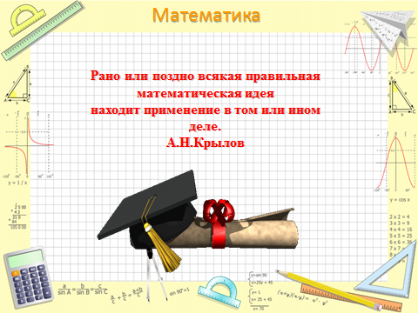Слайд2 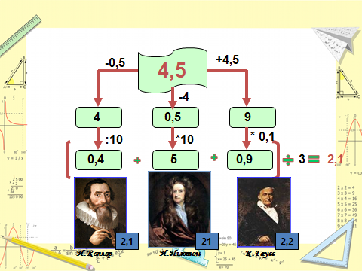

Слайд 3

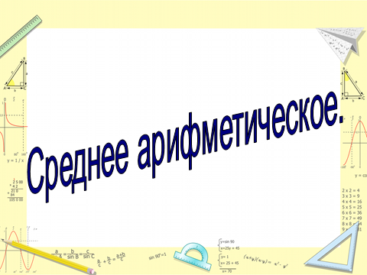

Слайд 4

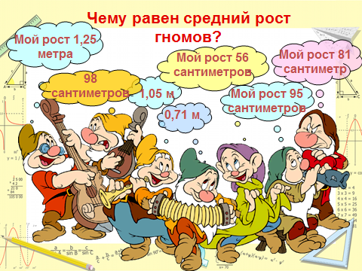

Слайд 5

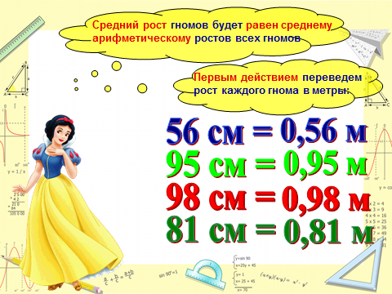

Слайд 6

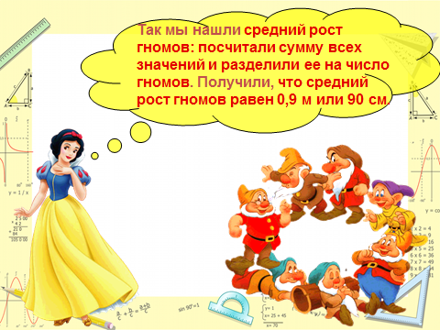

Слайд 7

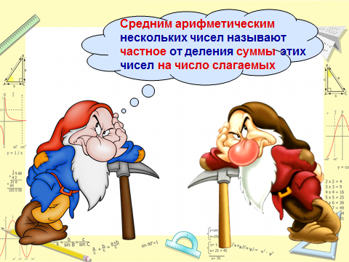

**Слайд 8**

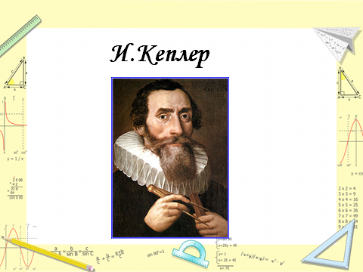

**Слайд 9**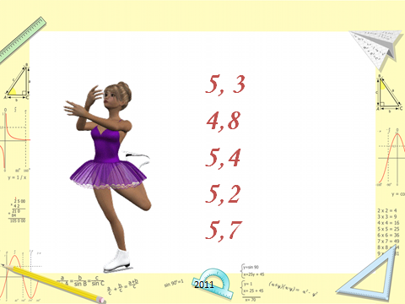

**Слайд 10**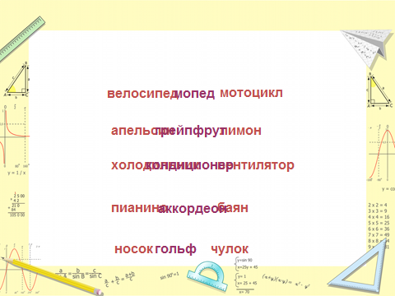

**Слайд 11**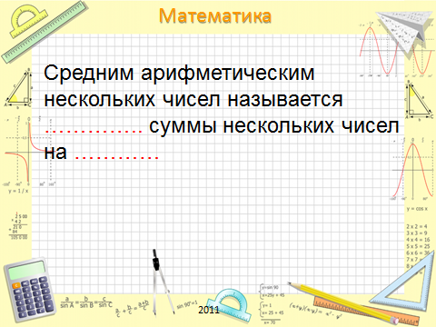

**Слайд 12**